FICHE DE PRESENTATION DES ACTIONS TERRAIN PREVUES

ACTION CONCERNÉE | FORÊT |  | AGRO-PASTORALISME |  | LACS & TOURBIERES
 |  | 4.2 - Améliorer la préservation de la biodiversité forestière par la prise en compte de la maturité biologique dans les peuplements forestiers |  | 5.2 - Favoriser la biodiversité en milieu ouvert et semi-ouvert par le maintien d'une mosaïque d'habitats |  | 6.1 - Améliorer la connaissance et la conservation des LACS ET ETANGS du massif pyrénéen
 |  | 4.3 - Améliorer la préservation de la biodiversité forestière et des milieux associés face à la pression des ongulés |  |  |  | 6.2 - Conservation et restauration des milieux tourbeux, et para-tourbeux

Partenaire | Eleveurs individuels et groupe d’éleveurs, association foncière pastorale, élus des communes concernées
Région | Occitanie
Commune(s) | Miglos
Localisation  (carte) | 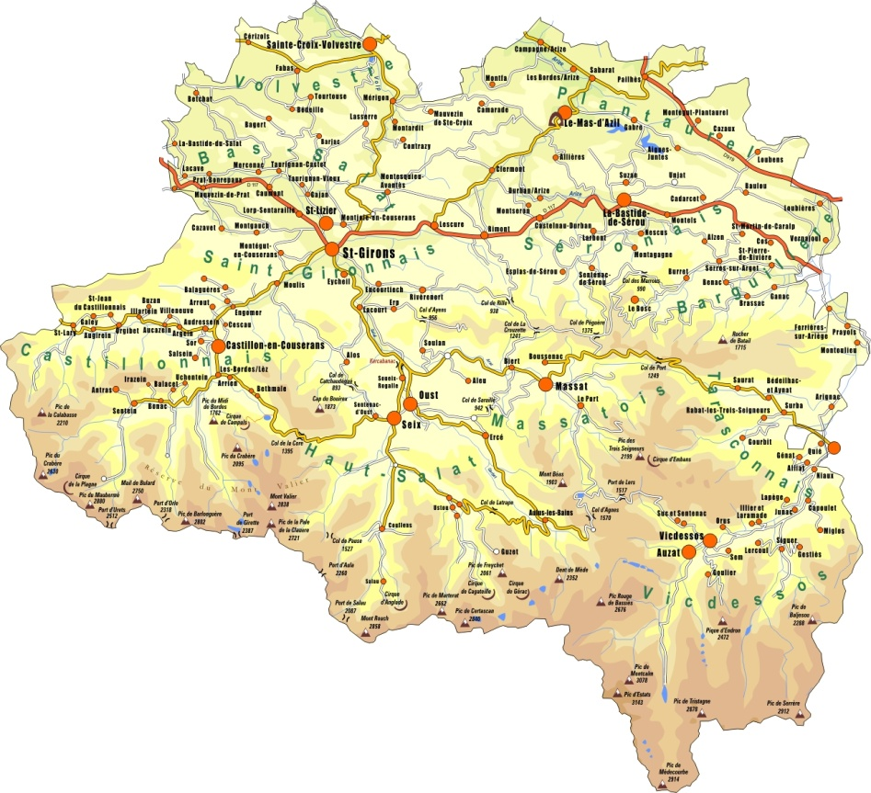

CONTEXTE / JUSTIFICATION (Pourquoi ?) (+/- 1000 caractères)
Le Parc naturel régional des Pyrénées Ariégeoises s’étend sur 2500 km², des collines pré-pyrénéennes calcaires à la chaîne frontalière avec l’Espagne (Catalogne) et l’Andorre.
L’élevage extensif (bovin, ovin) constituent la principale activité agricole et emploie environ 10 % de la population active du Parc. Cela ne doit pas occulter la forte déprise agricole que le territoire a connu depuis le milieu du XXe siècle. Son impact sur les milieux et les paysages est prégnant, le plus visible étant la progression des landes et des bois sur les parcelles abandonnées. Par ailleurs, les mutations des systèmes d’exploitation empêchent souvent une gestion à la fois agronomiquement efficace et écologiquement optimale des parcelles. Cela contribue à déséquilibrer les mosaïques de milieux dits « agro-pastoraux », c’est-à-dire constitués majoritairement de surfaces herbeuses destinées à nourrir le bétail, alors même qu’elles accueillent une diversité de flore et de faune remarquable.
Aussi, le Parc veut expérimenter des modes de gestion novateurs de deux types de milieux agro-pastoraux :
- un versant de moyenne montagne calcaire exposé au sud et abritant un cortège d’espèces d’affinité méditerranéenne original pour le territoire (commune de Miglos, 1000 m d’altitude env.)
- une lande à fougère aigle (commune d’Ercé, 1000 à 1300 m d’altitude), un habitat couvrant de très grandes surfaces aux étages collinéen et surtout montagnard, dont l’intérêt agronomique est très faible.
La présente fiche concerne le site de Miglos.
OBJECTIF DE L’ACTION A METTRE EN ŒUVRE (+/- 500 caractères)
Sur le versant calcaire de Miglos, il s’agit d’adapter la gestion de la mosaïque agro-pastorale grâce à une concertation étroite entre éleveurs, agronomes et naturalistes, appelé « diagnostic partagé ». Ainsi, le chantier de coupe des ligneux et la gestion pastorale future seront optimisés en regard du diagnostic partagé.
DESCRIPTION DE L’ACTION A METTRE EN ŒUVRE (Quoi ? Comment ?) (+/- 2500 caractères)
Le mode d’action sur ce site sera conforme à la méthodologie commune mise au point en 2017 à la suite des échanges d’expérience entre partenaires de l’action 5 du projet GREEN. Après quelques premiers échanges sur le terrain avec les élus et les éleveurs locaux, un diagnostic partagé, inspiré de l’outil innovant développé dans le cadre du projet Life Mil’Ouv, sera réalisé au printemps 2018 : les agents du PNRPA organiseront une visite de terrain avec un écologue, un agronome-pastoraliste et les éleveurs afin d’identifier les grands types d’enjeux du site (naturalistes, agronomiques, agricoles). L’objectif est que ce constat soit partagé entre les acteurs dès le début du projet. Ce diagnostic fera l’objet d’un rendu aux autres acteurs locaux, en particulier les élus de la commune mais aussi l’association de valorisation du patrimoine, l’association communale de chasse, etc. Il sera la base d’un échange qui doit conduire à définir les objectifs de conservation du milieu et les moyens d’y parvenir à court, moyen et long termes.
Ce travail permettra de définir les zones du site devant ou pouvant faire l’objet d’éventuels travaux de gestion (débroussaillement, mise en place de clôtures, de points d’abreuvement, etc.), les zones sur lesquelles une gestion mieux adaptée peut être envisagée (remplacement des feux pastoraux par une nouvelle conduite du pâturage) tout en prenant en compte les autres pratiques en cours sur le site.

RÉSULTATS ATTENDUS (+/- 500 caractères)
Il est attendu que le site de la soulane de Miglos constitue pour le PNR un site - témoin d’une gestion optimale des pelouses calcaires pâturées des bas de versant de montagne, à la fois d’un point de vue écologique, agronomique et agricole que pour ce qui est de la démarche de concertation engagée localement pour y arriver.
CALENDRIER PREVISIONNEL DE MISE EN ŒUVRE
Printemps 2018 : diagnostic partagé
Eté 2018 : concertation avec les acteurs locaux
Automne 2018 : planification des travaux de gestion et d’aménagements pastoraux
Hiver 2018-2019 : mise en œuvre des travaux

COMMUNICATION
Avez-vous prévu de réaliser une communication particulière concernant cette action ? (panneaux sur site, article presse, panneau sur points d’accueil du public, « reportage », prises de vues…)
OUI | Au minimum un article de presse sera rédigé pour présenter les actions menés sur ce site.  Mise en place d’un panneau d’information, élaboré avec les acteurs locaux, dont l’association de valorisation du patrimoine, expliquant les actions engagées sur le site, renseignant les visiteurs sur ses richesses écologiques et les possibilités d’accès.
NON | POURQUOI ?

